Родительское собрание «Готов к труду и обороне» (26.02.2015г.)

Цель: способствовать стремлению к здоровому образу жизни.
Задачи:
- познакомить родителей с понятием и с историей развития комплекса ГТО в нашей стране; с основными видами испытаний и нормативов для 2 ступени учащихся школы в 2015 г. (9 – 10 лет).
- расширять кругозор; формировать личностное мнение о комплексе ГТО;
- воспитывать внимательное отношение к здоровью детей, желание заниматься спортом.
Оформление:
Мультимедийная презентация «Готов к труду и обороне».
Форма проведения:
Час общения.
- Вступление
24 марта 2014 года президент России Путин В.В. подписал указ о возрождении программы ГТО. (слайд 2)
- Как вы думаете, что такое ГТО? Как расшифровать это сочетание букв?
- Основная часть
Рассматриваемые вопросы:
- Что такое ГТО (слайд 3)
- История развития комплекса ГТО: «Вчера, сегодня, завтра». Основные принципы комплекса ГТО (слайды 4 – 7)
- Виды испытаний (слайд 8)
- Значки ГТО (слайды 9 – 10)
- Нормативы ГТО 2015 г. для второй ступени (9 – 10 лет):
- для мальчиков (слайды 11 – 12);
- для девочек (слайды 13 – 14).
- Заключение.
Подведение итогов, обобщение, выводы.

Справочный материал для учителя

«Готов к труду и обороне СССР» (ГТО) — программа физкультурной подготовки в общеобразовательных, профессиональных и спортивных организациях в СССР, основополагающая в единой и поддерживаемой государством системе патриотического воспитания молодёжи.
Существовала с 1931 по 1991 год. Охватывала население в возрасте от 10 до 60 лет.
В 2014 году Президент Российской Федерации Владимир Путин подписал указ о возвращении системы «Готов к труду и обороне». По словам министра образования Дмитрия Ливанова, начиная с 2015 года результаты сдачи комплекса ГТО будут учитываться при поступлении в высшие учебные заведения.

История ГТО
Принятая в 1931 году программа состояла из 2 частей:
- «Будь готов к труду и обороне СССР» (БГТО) для школьников 1—8-х классов (4 возрастные ступени);
- ГТО для учащихся и населения старше 16 лет (3 ступени).

Нормативы и требования комплекса ГТО периодически изменялись:
В 1934 году появился комплекс БГТО («Будь готов к труду и обороне»).
Изменения вносились в 1940, 1947, 1955, 1959, 1965 годах.
Последний всесоюзный физкультурный комплекс ГТО был утверждён постановлением ЦК КПСС и Совета Министров СССР 17 января 1972 года № 61. Он имел 5 возрастных ступеней (для каждой были установлены свои нормы и требования):
I ступень — «Смелые и ловкие» — 10—11 и 12—13 лет,
II — «Спортивная смена» — 14—15 лет,
III — «Сила и мужество» — 16—18 лет,
IV — «Физическое совершенство» — мужчины 19—28 и 29—39 лет, женщины 19—28 и 29—34 лет,
V — «Бодрость и здоровье» — мужчины 40—60 лет, женщины 35—55 лет.
Количественные показатели:
- С 1931 по 1941 год количество человек, сдавших нормы комплекса ГТО I ступени, достигло 6 000 000, а II ступени — более 100 000.
- В 1948 году в СССР насчитывалось 139 коллективов физкультуры и 7,7 миллиона физкультурников, а в 1977 году в стране было уже 219 тысяч коллективов физкультуры и свыше 52 300 000 физкультурников.
- В 1972—1975 гг. нормы и требования комплекса выполнили свыше 58 000 000 чел.
- С 1974 года проводились всесоюзные первенства по многоборьям ГТО (в 1975 году в массовых стартах участвовали 37 000 000 чел., в финале — около 500 чел.; призёрам 4-й ступени присваивалось звание мастера спорта международного класса).
- За семь лет существования соревнований по многоборью ГТО свыше 350 000 юношей и девушек стали чемпионами районов, городов, областей, республик, 7 человек носят почетный титул чемпиона мира по многоборью ГТО.

ГТО – XXI век
В 2014 г. Правительство РФ разработало и приняло ряд документов, направленных на воссоздание комплекса ГТО: Постановление Правительства РФ № 540, Положение о ГТО, Указ Президента о ГТО.
В этих документах определены цели, задачи, принципы, содержание, структура и методика внедрения комплекса ГТО.
Цель комплекса ГТО – увеличение продолжительности жизни населения с помощью систематической физической подготовки.
Задача – массовое внедрение комплекса ГТО, охват системой подготовки всех возрастных групп населения.
Принципы – добровольность и доступность системы подготовки для всех слоев населения, медицинский контроль, учет местных традиций и особенностей.
Содержание комплекса – нормативы ГТО и спортивных разрядов, система тестирования, рекомендации по особенностям двигательного режима для различных групп.
Структура комплекса включает 11 ступеней, для каждой из которых установлены виды испытаний и нормативы их выполнения для права получения в первых семи из них бронзового, серебряного или золотого знака и без вручения знака в остальных четырех в зависимости от пола и возраста. Кроме того, для каждой ступени определены необходимые знания, умения и рекомендации к двигательному режиму.
Мальчики и девочки от 6 до 8 лет.
То же от 9 до 10 лет.
То же от 11 до 12 лет.
Юноши и девушки от 13 до 15 лет.
То же от 16 до 17 лет.
Мужчины и женщины от 18 до 29 лет.
То же от 30 до 39 лет.
То же от 40 до 49 лет.
То же от 50 до 59 лет.
То же от 60 до 69 лет.
То же старше 70 лет.

Значки ГТО
Сдача нормативов в СССР подтверждалась особыми значками. Чтобы получить такой значок, нужно было выполнить заданный набор требований, например, пробежать на скорость стометровку, отжаться определённое количество раз, прыгнуть с вышки в воду или метнуть гранату.
В зависимости от уровня достижений сдающие нормативы каждой ступени награждались золотым или серебряным значком «ГТО», выполняющие нормативы в течение ряда лет — «Почётным значком ГТО». Коллективы физкультуры предприятий, учреждений, организаций, добившиеся особых успехов по внедрению комплекса ГТО в повседневную жизнь трудящихся, награждались знаком «За успехи в работе по комплексу ГТО».
Новые значки ГТО в России.
Разработкой эскиза новых значков ГТО занималось Министерство спорта. Дизайн уже утвержден правительством. Он не многим отличается от значков 1972 года выпуска. Главное отличие – отсутствие серпа и молота. Изменена и расшифровка аббревиатуры. Теперь ГТО расшифровывается как «Горжусь тобой, Отечество».

Форма знака отличия за спортивные достижения во Всероссийском физкультурно-спортивном комплексе «Готов к труду и обороне» будет выглядеть так, как раньше. Это будет многоконечная звезда, в центре – окружность с изображением бегущего спортсмена. Фон окружности отличается в зависимости от вида значка: золотой, серебряный и бронзовый.
У обладателей золотого значка спортсмен будет изображен на красном фоне, у серебряного значка – на синем и у бронзового – на зеленом. На каждом фоне также предусмотрено изображение восходящего солнца. Окружность в верхней части обрамляют дугообразные лучи, а в нижней части – лавровые ветки.
Программа «Горжусь тобой, Отечество» будет рассчитана на 11 ступеней достижений, которые также будут отражаться на лицевой стороне значка. Кроме того, каждый отличившийся спортсмен будет награжден и удостоверением, в котором будут описаны нормативы и достижения, за которые вручен знак ГТО.
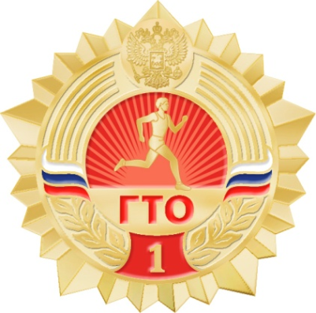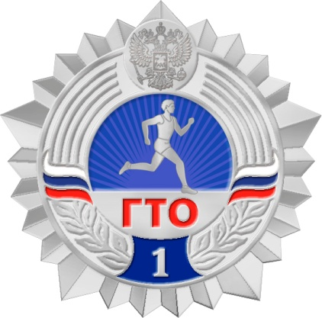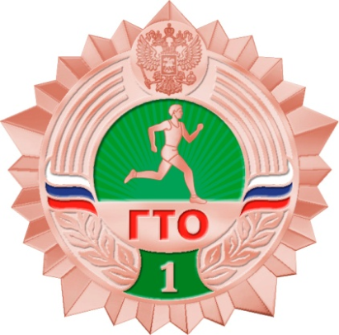

Таблица нормативов для II ступени ГТО
(возрастная группа от 9 до 10 лет)
Утверждены
приказом Минспорта России
от «08» июля 2014 г. № 575

Государственные требования к уровню физической подготовленности населения при выполнении нормативов Всероссийского физкультурно-спортивного комплекса «Готов к труду и обороне» (ГТО)
№ п/п | Виды испытаний  (тесты) |  | Нормативы
 |  |  | Мальчики |  |  |  |  |  | Девочки
 |  |  | Бронзовый знак |  | Серебряный знак |  |  | Золотой знак | Бронзовый знак |  |  | Серебряный знак |  | Золотой знак
Обязательные испытания (тесты)
1. | Бег на 60м (с) |  | 12,0 |  | 11,6 |  | 10,5 |  | 12,9 |  |  | 12,3 |  | 11,0
2. | Бег на 1 км  (мин, с) |  | 6.30 |  | 6.10 |  | 4.50 |  | 6.50 |  |  | 6.30 |  | 6.00
3. | Подтягивание из виса на высокой перекладине (количество раз) |  | 2 |  | 3 |  | 5 |  | - |  |  | - |  | -
 | или подтягивание из виса лежа на низкой перекладине (количество раз) |  | - |  | - |  | - |  | 7 |  |  | 9 |  | 15
 | или сгибание и разгибание рук в упоре лежа на полу (количество раз) |  | 9 |  | 12 |  | 16 |  | 5 |  |  | 7 |  | 12
4. | Наклон вперед из положения стоя с прямыми ногами на полу |  | Касание пола пальцами рук |  | Касание пола пальцами рук |  | Достать пол ладонями |  | Касание пола пальцами рук |  |  | Касание пола пальцами рук |  | Достать пол ладонями
Испытания (тесты) по выбору
5. | Прыжок в длину с разбега (см) | 190 |  | 220 |  | 290 |  |  |  | 190 | 200 |  | 260
 | или прыжок в длину с места толчком двумя ногами (см) | 130 |  | 140 |  | 160 |  |  |  | 125 | 130 |  | 150
6. | Метание мяча весом150 г (м) | 24 |  | 27 |  | 32 |  |  |  | 13 | 15 |  | 17
7. | Бег на лыжах на 1 км (мин, с) | 8.15 |  | 7.45 |  | 6.45 |  |  |  | 8.40 | 8.20 |  | 7.30
 | или на 2 км | Без учета времени |  | Без учета времени |  | Без учета времени |  |  |  | Без учета времени | Без учета времени |  | Без учета времени
 | или кросс на 2 км по пересеченной местности* | Без учета времени |  | Без учета времени |  | Без учета времени |  |  |  | Без учета времени | Без учета времени |  | Без учета времени
8. | Плавание без учета времени (м) | 25 |  | 25 |  | 50 |  |  |  | 25 | 25 |  | 50
Количество видов испытаний (тестов) в возрастной группе |  | 8 |  | 8 |  | 8 |  |  |  | 8 | 8 |  | 8
Количество видов испытаний (тестов), которые необходимо выполнить для получения знака отличия Комплекса** |  | 6 |  | 6 |  | 7 |  |  |  | 6 | 6 |  | 7
*Для бесснежных районов страны.
** Для получения знака отличия Комплекса необходимо выполнить обязательные испытания (тесты) по определению уровня развития скоростных возможностей, выносливости, силы, гибкости, а также необходимое количество испытаний (тестов) по выбору по определению уровня развития скоростно-силовых возможностей, координационных способностей, уровня овладения прикладными навыками. Виды обязательных испытаний (тестов) и испытаний (тестов) по выбору изложены в приложении к настоящим Требованиям.

